# C:\Users\miriam.herrmann\Desktop\lupe_cm2_5.emfLösung: Rekonstruktion Skelett

# Das rekonstruierte Skelett von *Scaphognathus crassirostris*

*Scaphognathus* ist eine Gattung der langschwänzigen Flugsaurier (Pterosauria), die im geologischen Zeitabschnitt des Oberjuras lebten. Es sind nur zwei fossile Exemplare aus dem Solnhofener Plattenkalk (in Bayern) erhalten. Bis heute ist ungeklärt, ob der Kiefer zum Fischfang oder für die Jagd auf Insekten angepasst war. Ein erwachsener Flugsaurier hatte eine Flügelspannweite von 90 cm.

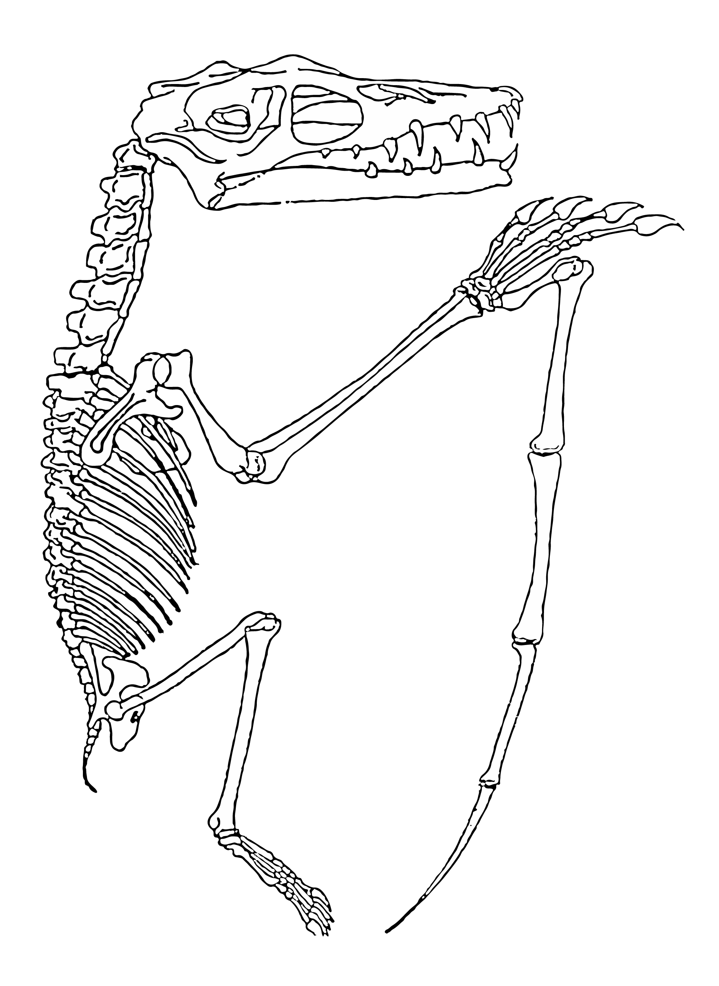

**Abbildung 2:** Wie eine Paläontologin respektive ein Paläontologe die Knochen angeordnet hat.